

【プレスリリース】
2026年3月12日
報道関係各位

*本プレスリリースは、独congatecが、2026年3月10日（現地時間）、ドイツで発表したプレスリリースの抄訳です。

COM-HPC Client プラットフォームのさらなる性能を追求

conga-HPC/cBLS が要求の厳しいエッジ設計を加速

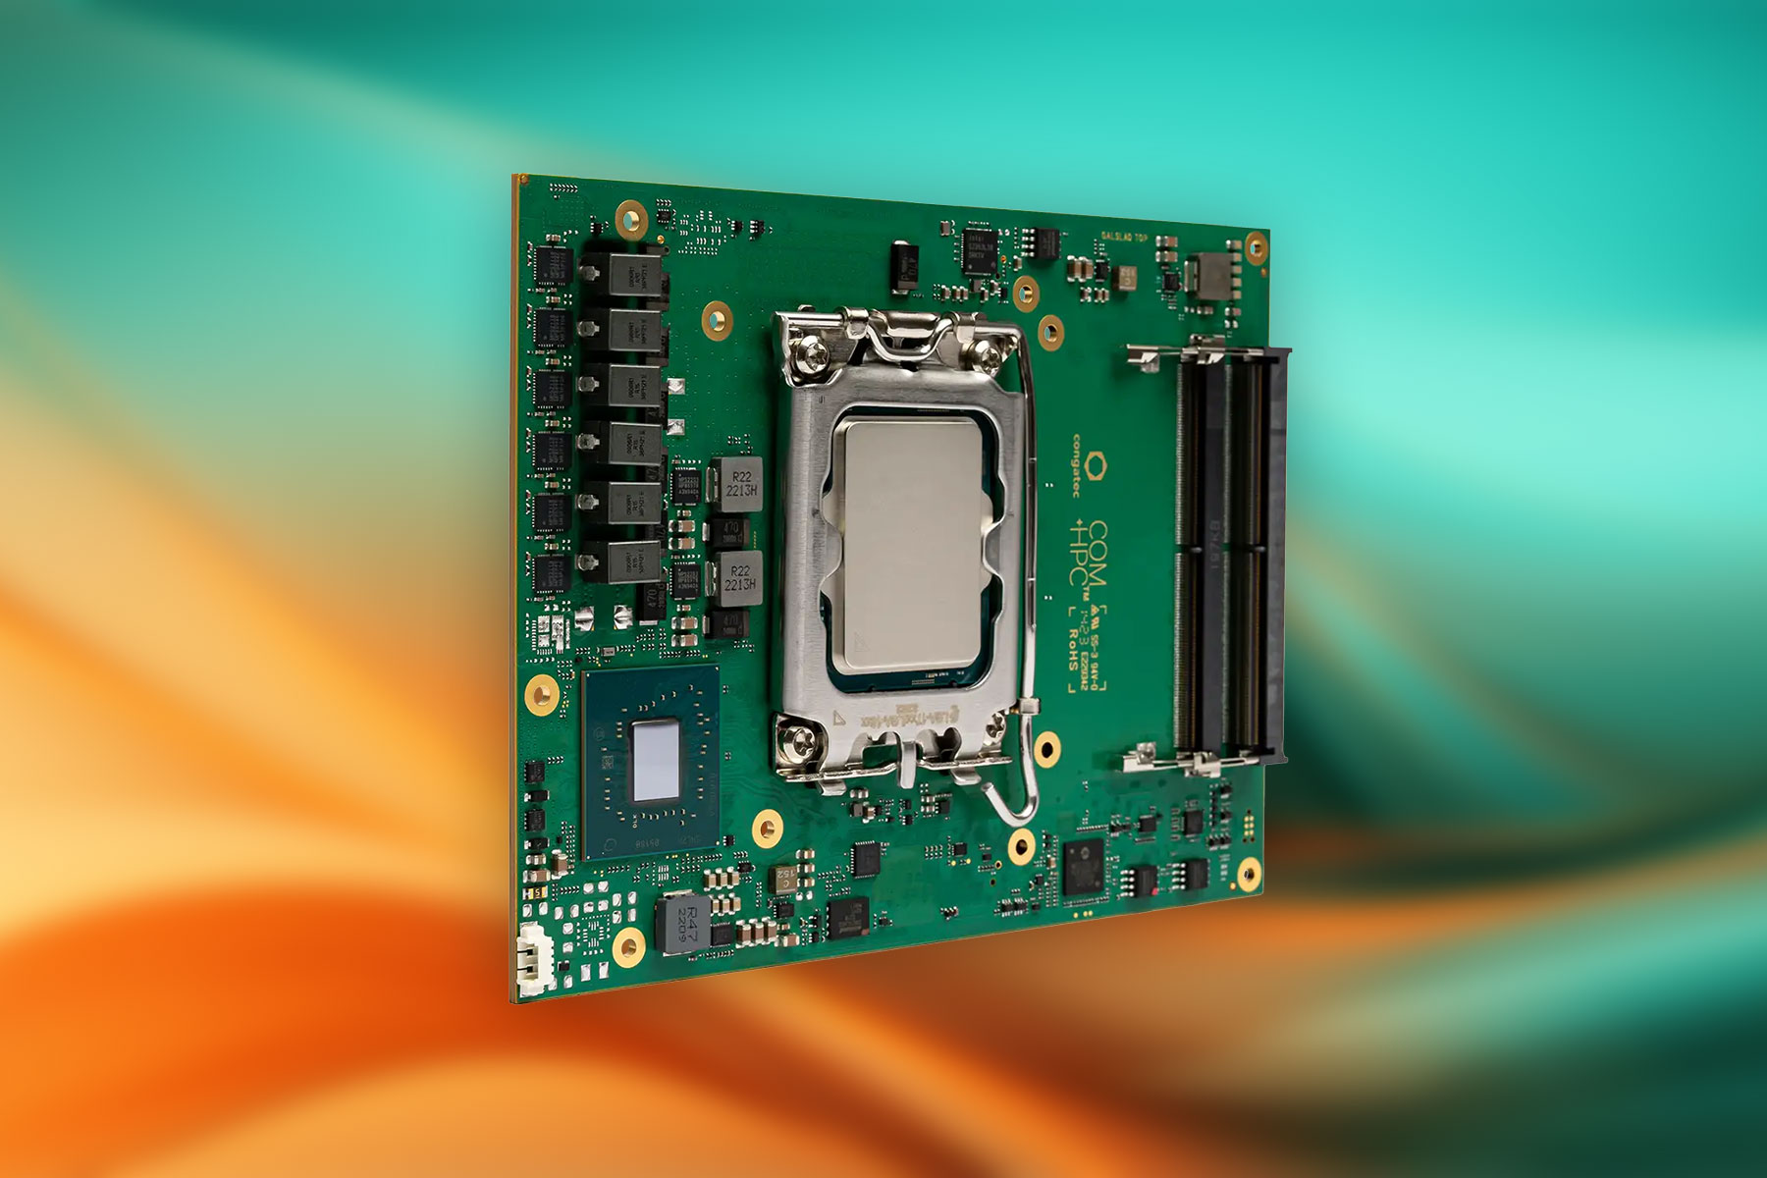

組込み、およびエッジコンピューティング テクノロジーのリーディング プロバイダーである コンガテック（congatec）は、ハイパフォーマンスの P-コア のみを搭載した、新しい インテル® Core™ Series 2（コードネーム: Bartlett Lake-S）のバリエーションにより、「conga-HPC/cBLS」 COM-HPC Client Size C コンピューター・オン・モジュール（COM）のパフォーマンスレンジを拡張します。 最大12個の同一P-コアを搭載する新しいモジュールは、多数のデータストリームを並列処理する必要がある決定論的なハイエンド アプリケーション向けに特別設計されています。 最大192 GBのRAMをサポートし、先進的な I/Oテクノロジーや AIアクセラレーターカード向けの高帯域幅接続を実現する 42本の PCIeレーンを提供します。 これにより、試験・計測、メディカルイメージング、スマートグリッド、エネルギーシステム、ロボティクス、産業用プロセスオートメーションなど、ワークステーションクラスのサイズでサーバークラスのパフォーマンスが要求されるエッジコンピューティング アプリケーションに最適です。

最大5.7 GHzで決定論的ハイエンド組込みコンピューティングを実現
新しいモジュールは、統一された命令セットを備えるホモジニアスCPUアーキテクチャーで、完全に決定論的な動作を実現する低レイテンシシステムの開発を簡素化します。 ハイパフォーマンスでありながらコスト効率の高い LGAプロセッサーを搭載した conga-HPC/cBLS は、最大5.7 GHz のCPU周波数で最大のコンピューティング能力を発揮します。 このパフォーマンスは、据置型あるいはモバイル型テストベンチのデータロガーのほか、ロボットやCNCマシン、自動生産ライン向けの高精度リアルタイム制御システム、そして AIを使った品質検査システムなどのアプリケーションに直接メリットをもたらします。 conga-HPC/cBLS は、モジュラーアーキテクチャーであることに加えて、高性能ソケットによる簡単なモジュール交換により、将来へのアップグレードパスを提供します。

「ソケットタイプのプロセッサーを搭載したコンガテックの COM-HPC Client Size C モジュールは、卓越したコスト/パフォーマンスにより、従来のマザーボードに代わる魅力的な選択肢となります。 特に、定期的な技術更新サイクルを必要とする、高いパフォーマンスと拡張性が求められるシステム設計に最適です」 と、コンガテックのシニア プロダクトライン マネージャーである ユルゲン・ユングバウアー（Jürgen Jungbauer）は説明します。 「インテル ディープラーニング・ブーストを備えた内蔵グラフィックスを GPGPUとして活用することで、このモジュールはエッジAI推論向けの高効率で低消費電力のサーバープラットフォームへと進化します。」

エッジAI向けの優れたAI推論性能
アプリケーションは、最大32個の実行ユニットを備えた内蔵のインテル UHDグラフィックスによる強力なAIアクセラレーション機能の恩恵も受けられます。 インテル® ディープラーニング・ブーストと Vector Neural Network Instructions（VNNI）をサポートし、エッジでの効率的なAI推論を可能にします。 4つの SO-DIMMソケットにより最大192 GB の ECCメモリーを搭載することができ、GPGPU ワークロードやデータ集約型エッジアプリケーションをさらに高速化します。 デュアルの 2.5ギガビット イーサネット インターフェースや、4つのUSB 3.2ポート、4つのUSB 2.0ポート、SATA、UART、GPIO、I2C、HDオーディオなど、豊富なI/Oオプションも備えています。 包括的なアクティブ冷却ソリューションにより、効率的な熱管理を実現します。 ヒートスプレッダーとヒートパイプ アダプターを使用することで、完全密閉型のシステム設計も実現可能です。 conga-HPC/cBLS は、Microsoft Windows 11、Windows 11 IoT Enterprise、Linux、Ubuntu Pro をサポートしています。 このアプリケーションレディの aReady.COM モジュールは、ライセンスの付随する ctrlX OS や、Ubuntu Pro、あるいは KontronOSとともにあらかじめコンフィグレーションすることが可能です。

conga-zones ハイパーバイザー（旧名称：RTSハイパーバイザー）を実装した aReady.VT オプションにより、開発者はリアルタイム制御や HMI、AI、IoTゲートウェイ機能など、複数のワークロードを単一のモジュール上に統合することができます。 IIoT接続に関しては、データ交換に加え、モジュールやキャリアボード、ペリフェラルのリモート監視および管理、そしてセキュアなクラウド接続を可能にする、conga-connect ソフトウェア ビルディングブロックを活用することができます。 アプリケーション開発をさらに効率化するために、コンガテックは評価用キャリアボードやアプリケーション対応のキャリアボードを含む包括的なエコシステムを提供しています。 また、COM やキャリアボード、サーマルソリューションについての aReady.YOURS カスタマイズサービスも提供しており、フルカスタム設計まで対応が可能です。

CPU | コア数 (P + E) | P-コア 周波数  [GHz] （ベース） | P-コア 周波数 [GHz]  （シングル P-コア Turbo  / 全 P-コア Turbo） | GFX  EU数 | CPU  ベース電力 [W]
インテル Core 9 273PE | 12 (12+0) | 2.3 | 5.7 / 5.2 | 32 | 65
インテル Core 7 253PE | 10 (10+0) | 2.5 | 5.5 / 5.1 | 32 | 65
インテル Core 5 213PE | 8 (8+0) | 2.7 | 5.2 / 4.6 | 24 | 65

* * *

コンガテック（congatec）について
コンガテックは、組込みおよびエッジコンピューティング ソリューション向けに、コンピューター・オン・モジュール（COM）をベースとしたハイパフォーマンス ハードウェアや、ソフトウェア ビルディングブロックを提供するリーディング グローバルプロバイダーです。 これらの先進的なコンピューターモジュールは、インダストリアル オートメーション、メディカル テクノロジー、ロボティクス、コミュニケーションなど、さまざまな分野のシステムやデバイスで使用することができます。 コンガテックのハイパフォーマンス aReady. エコシステムは、COMからクラウドまで、ソリューション開発を簡素化し加速させます。 このアプリケーションレディのアプローチは、COMとサービスおよびカスタマイズ可能なテクノロジーを組み合わせて、システムインテグレーション、IoT、セキュリティ、人工知能の最先端の進歩を実現します。 コンガテックは、成長する産業ビジネスにフォーカスする、ドイツのミッドマーケットファンドである株主の DBAG Fund VIII に支えられており、これらの拡大する市場機会を活用するための資金調達と M&A の実績があります。 詳細については、コンガテックのウェブサイト congatec.com、aReady.com をご覧いただくか、LinkedIn や YouTube をフォローしてください。

■本製品に関するお問合せ先
コンガテックジャパン株式会社 担当：山﨑
TEL: 03-6435-9250
Email: sales-jp@congatec.com

■本リリースに関する報道関係者様からのお問合せ先
（広報代理）オフィス橋本 担当：橋本
Email: congatec@kitajuji.com

テキストと写真は、以下のサイトから入手することができます。
https://www.congatec.com/jp/congatec/press-releases.html

